西山卫健信息
第31期

区卫生健康局办公室 2020年2月7日

战“疫”面前，西山区妇计中心
“党建引领”作用这样发挥
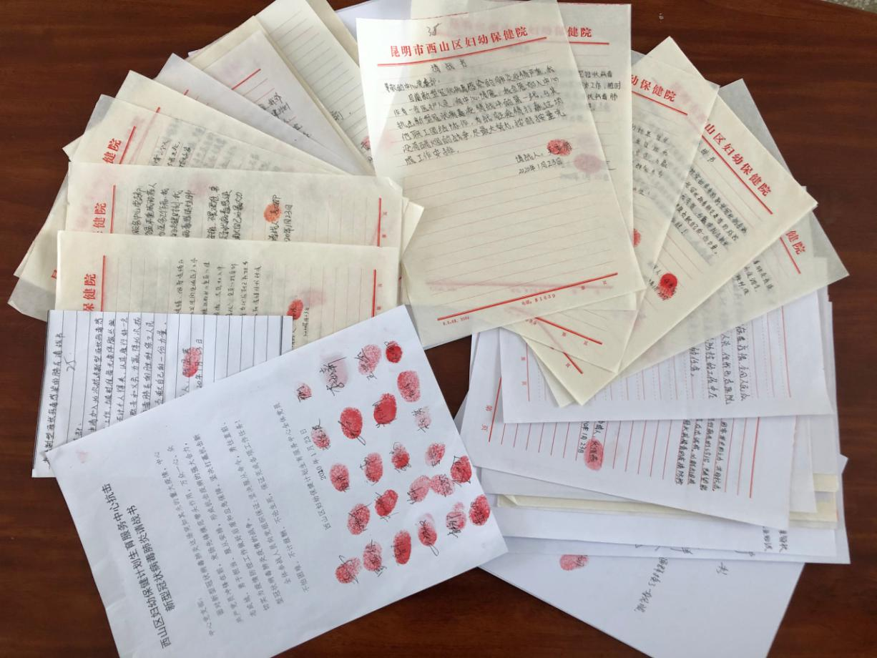
防控战“疫”打响，冲锋号吹起，妇幼保健计划生育服务中心认真落实公立医院党的建设工作，充分发挥党建引领作用，党政同握一根指挥棒，前线、后方指挥方向一致、行动一致、步调一致，带领全体党员干部职工团结协作投入疫情抗击中。有的年过半百、有的把孩子锁在家里、有的还在术后恢复期......但她们绝不退缩。

我是党员，我带头。
党员同志们纷纷向组织提交请战书，表明积极参加疫情防控的决心和愿望，在客运站排查、配合社区入户排查、到收费站检测体温、值夜班，党员都冲在前面，24名党员无一人缺席。

妇幼保健机构男同胞较少，李老师向男同志发出倡议，夜班由我们男同志来承担吧，他把家里仅有的kn95捐给了单位，他既是一名党员又是一名退伍的老兵。

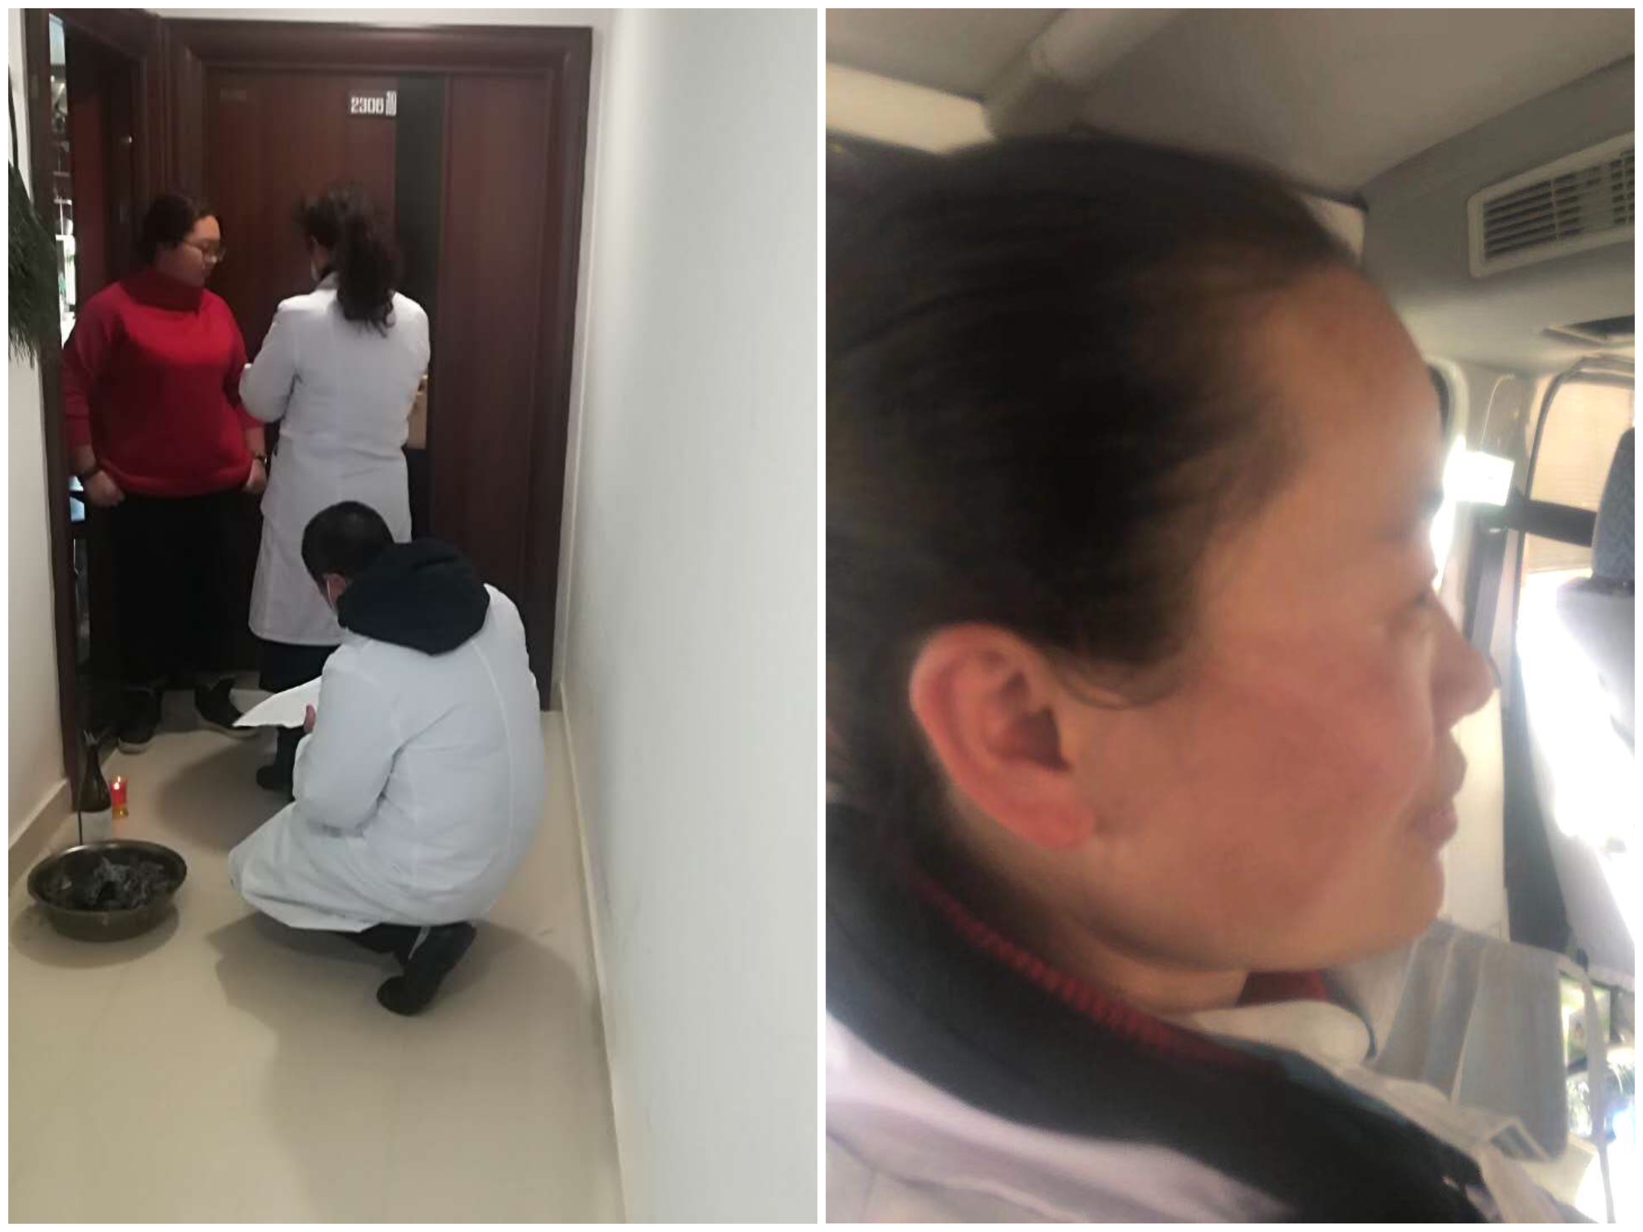
老当益壮的60后，我报名。
“ 虽然我的年龄大，不会影响工作，我报名，请安排我参加。”一名老党员说到。
勇挑重担的70后，我先上。
她们是中坚力量，也是单位的骨干，她们主动要求，我们临床经验较丰富，我们先上，带着年青人一起干，让他们在锻炼中尽快成长。

争当先锋的80后，我请战。
她们多数人的孩子还小，为了专心投入到疫情防控中，她们把孩子送到老人家中帮带。
绝不退缩的90后，我要多锻炼。
父母眼中他们还是孩子，在疫情面前她们绝不退缩，她们穿上工作服，戴上口罩，坚持10余小时不松劲，爱美的她们原来粉嫩的脸蛋晒得脱了皮，晚上回家敷了修复膏第二天仍然坚守。

夫妻档同上阵，共同当好前锋。
中心的2对夫妻主动承担夜班工作，他（她）们年近50岁，勇担值夜班任务，经常痛风的杨老师干起活来身手敏捷，奔波在收费站主道、辅道、复测体温的车辆间，他总是说，你们守着主道比较固定，我走得快，辅道、复测体温的让我去，这样可以节约过往车辆的停留时间。
克服身体不适，勇于担当的坚强档。
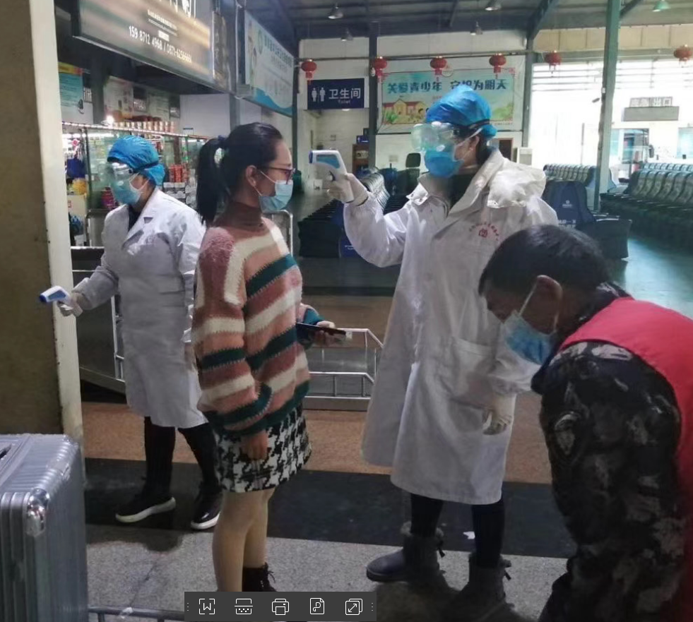
几名同志克服身体不适，勇于担当。其中有长期患高血压，心脏早搏的支部书记，除了安排部署指挥好工作还参与到排查工作中，还主动替换生病的职工；有膝盖置换手术后的党员，她坚强地说：“我已康复，不影响工作，安排我吧。”；有股骨钢板取出术后正在康复期的职工坚持岗位，一瘸一拐的在为过往车辆人员检测体温；有做过3次结石手术、身体多个器官结节、肿块的党员主动提出到收费站值夜班任务......正是因为她们的大爱，全体干部职工拧成一条绳，紧张的防控任务得以有序开展。

致敬，防控人员身后默默付出的家属。
在疫情防控工作中，还有一群默默无闻、几乎被淡忘的人们---防控人员的家属。
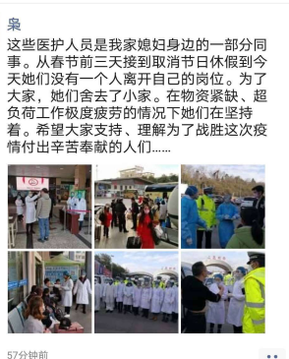
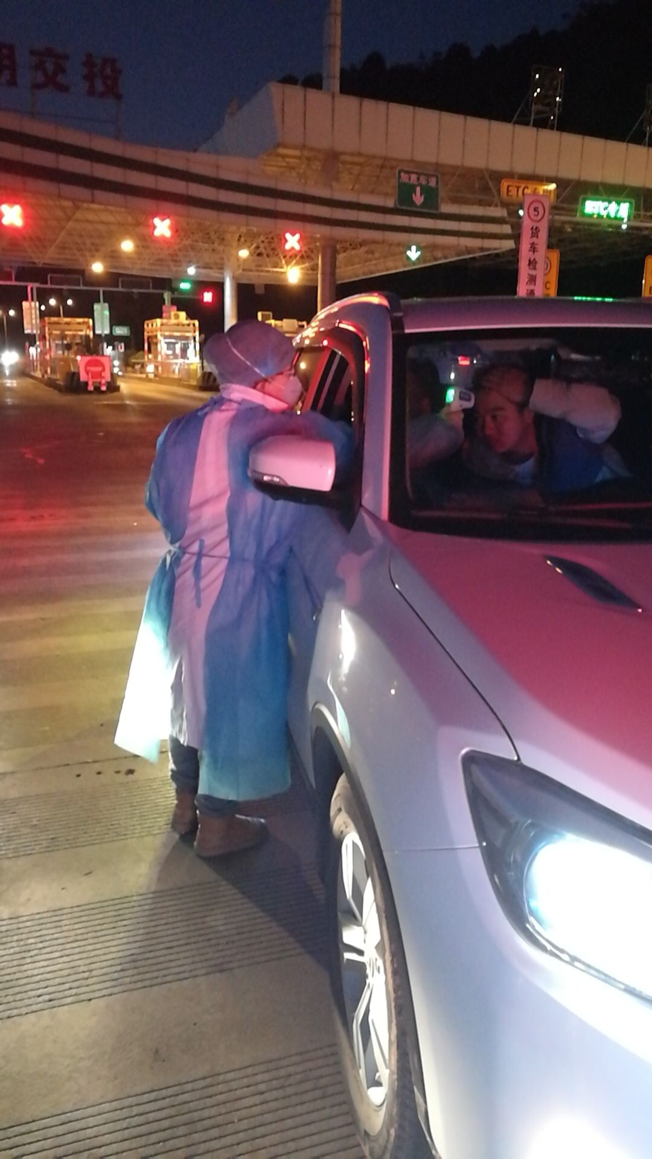
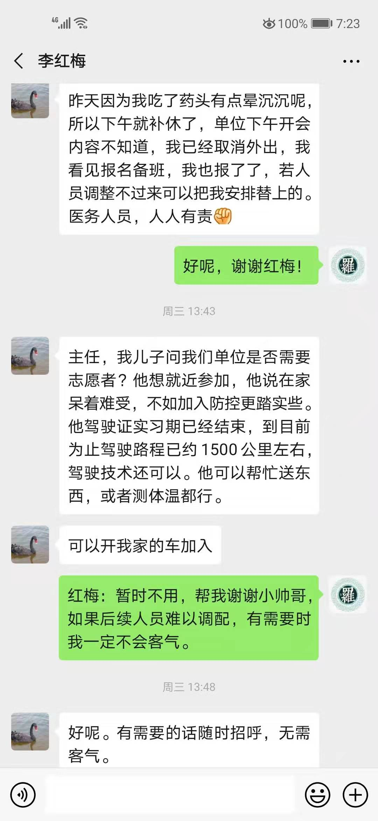
一名职工正在上大学的孩子提出报名为志愿者参加到我中心的防控工作中；中心主任的丈夫，没有埋怨妻子几年不能回老家过年，反而为了支持她的工作，从老家立即赶回，承担起了所有的家务活，让她全身心投入工作中......
作为医疗工作者的家属，比其他行业家属做出更大的牺牲，需要承担更多的家庭责任，医疗行业中值夜班、加班、拉班是常态，应急、保障等任务不为新鲜，正是因为这一群甘为家庭奉献、在后方默默奉献的家属们的支持，才能让医务工作者们全心投入到工作中。
“党建引领”不是口号，西山卫健人用实际行动体现！

编（校）稿：杨家雄 审稿：张颖

